**中核施工管理平台系统**

**试运行报告**

**建设单位： 承建单位：**

二○一八年五月

**目 录**

1． 系统试运行的平台及网络环境 3

1.1  系统软件平台 3

1.2  系统网络环境 3

2 系统概要说明 4

2.1 系统主要模块 4

2.2 系统权限 4

3.系统试运行的工作时间安排 5

3.1集中培训阶段 和基本数据输入 5

4 系统试运行的用户规模 6

5 系统试运行对提高工作效率的作用分析 6

6 系统试运行的经济效益分析 6

7 系统试运行中待解决的问题和对策 6

7.1  已解决问题 6

7.2  系统安全问题 7

7.3  数据维护工作 7

7.4  系统正式运行的准备工作 7

8  结论 7

**1． 系统试运行的平台及网络环境**

**1.1  系统软件平台**

服务器端操作系统为Linux，发布服务器采国产服务器作为Web发布平台，数据库采用Oracle11G。

客户端采用360极速浏览器、火狐、IE8.0浏览器以上版本等主流浏览器，建议设置为1024*768分辨率最佳。

**1.2  系统网络环境**

系统使用内网环境，确保安全性能，把风险降到最低，确保时时保证网络安全。客户端要求能够接入内网，就可以访问系统。网站如下：

 网站地址：

系统登录页面如下图：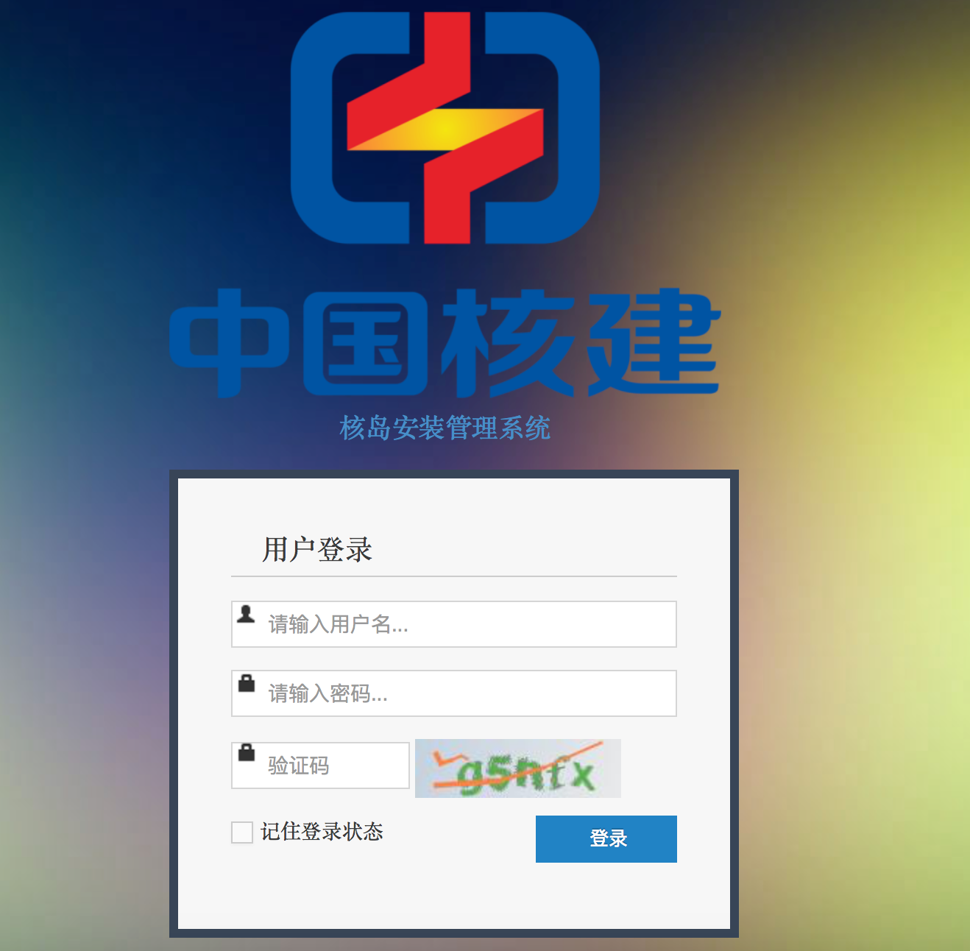

**2 系统概要说明**

**2.1 系统主要模块**

系统主要包括：双日滚动计划管理系统,安全施工管理系统,物项管理系统，质量问题管理系统，事务会议通知管理系统

。

**2.2 系统权限**

系统权限灵活分配，需要什么给什么。把整套系统的权限分配至添加、删除、增加、查询。每一步都有权限控制，各个部门的文件和报送对应相同的部门。

**3.系统试运行的工作时间安排**

**3.1集中培训阶段 和基本数据输入**

|  |  |  |  |
| --- | --- | --- | --- |
| 培训项目 | 双日滚动计划系统,安全施工系统，质量管理系统，会议通知系统，物项管理系统 | | |
| 培训时间 | 2018年5月 | 地点 |  |
| 培训人数 | 5人 | 培训方式 | 远程指导培训，授课与上机实习交互。 |
| 培训内容 | 系统功能运行流程培训、系统功能培训、系统运行维护培训、权限设置与管理培训。 | | |

|  |  |  |  |
| --- | --- | --- | --- |
| 培训项目 | 物项单查询系统 | | |
| 培训时间 | 2018年5月 | 地点 |  |
| 培训人数 | 3人 | 培训方式 | 远程指导培训，授课与上机实习交互。 |
| 培训内容 | 信息录入、系统操作、各功能模块试用操作 | | |

|  |  |  |  |
| --- | --- | --- | --- |
| 培训项目 | Bugly统计分析报表系统 | | |
| 培训时间 | 2018年5月 | 地点 |  |
| 培训人数 | 2人 | 培训方式 | 远程指导培训，授课与上机实习交互。 |
| 培训内容 | 系统登录配置培训、系统功能培训、系统运行维护培训、权限设置与管理培训。 | | |

2018年5月16日——2018年6月21日搭建系统运行平台，进行数据库挂接，创建基本组织框架，人员基本信息架构，填入各部门人、事负责人账号。并将上报来的采集数据开始导入信息化系统数据库。开始了试运行阶段。

**4  系统试运行的用户规模**

   目前系统已有2个项目部，测试机构27个，包含经理部和26个部门。达到用户91人左右。

**5 系统试运行对提高工作效率的作用分析**

通过对目前的系统试运行结果来看，此系统能很好的整合局中的各种业务功能，在规范业务流程的同时也大大提高了工作的效率。通过系统上报的数据比之前的手工上报不仅缩短了上报时间，也提高了上报数据的准确性，为进一步能顺利向上级管理部门上报扫清了障碍。

**6 系统试运行的经济效益分析**

由于此系统设计为B/S大集中模式，所有客户端的本地化操作都最终体现在局本部的系统服务器上，所以对任务的流程发起，见证都能直接在系统上远程实时实现，不需要传统的纸质文件传递，也减少了审核时间，从而在整体上拉近了工作交流距离和提升了工作效率。

**7 系统试运行中待解决的问题和对策**

**7.1  已解决问题**

系统在试运行之初，出现了一些问题。

1．部分客户端用户进行B/S登陆后无法正常打开后台业务模块，后经核实排查后确认为客户端IE浏览器设置问题造成，修改IE安全设置后问题得到解决。

2．物项单报表查询的二维码样式和数据格式格式错误问题得到解决。

3．原始设计的网站首页响应速度过慢，后经过努力，把网站的网页响应速度达到了最快，目前相应速度几乎在一秒内可以实现。给我们带来了很好的用户体验。

4，会议通知管理方面，初步开发的会议通知管理系统不能达到实时提醒，我们为客户提供支持通知提醒功能、在线办理。给办公带来了方便。充分体现了网络资源共享、为实现办公自动化带来了很好的用户体验。

**7.2  系统安全问题**

系统基于B/S架构进行部署，所有数据保存在核电总部信息中心服务器上，不存在分散管理数据的问题。同时由于此信息系统运行在核电项目信息中心内网上及外网上，而且有信息中心的专业维护人员进行服务器维护及网络安全方面的管理，基本上不存在人事信息外泄的可能性。

**7.3  数据维护工作**

  在系统正式运行前，根据试运行方案制定出操作要求和试运行制度，要求各办事员将人员信息进一步完善，在进行信息维护时必须遵循《信息维护办法》要求规范操作，确保录入的信息准确及时。

**7.4  系统正式运行的准备工作**

  系统正式运行前，应完成系统安全建设，做好数据维护工作，制订系统运行规章制度，系统在规定时间进入正式运行。

**8  结论**

  从系统试运行的情况看来，系统总体上满足管理要求，系统业务模块已在进一步扩充完善，系统运行也日趋稳定。已具备正式运行的组织机构保障，各单位已较熟练掌握系统使用方法，在系统安全建设、数据维护工作完成后，可以进入系统正式运行阶段。